かみっこチャレンジ １ねんせい④
＜５がつ１１にち（げつ）～５がつ１７にち（にち）＞
きょうか | たんげん | ないようと やりかた | きょうざい
こくご | ○かいてみよう  ひらがなのれんしゅう  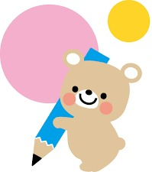 | ①ただしい しせいと、ただしい もちかたを かくにんしよう。  ②ゆびで ５かい なぞってから、えんぴつで ゆっくり かいてみよう。  （かきじゅん：あか→あお→みどり→だいだい）  ※１日２文字ずつを目安に進めてください。 | たのしいおけいこ「ひらがな」の  １１～１５ページ  「ね、な、ひ、き、ん、す、わ、る、と、ほ」
 | ○あいうえおの うた  ・こえに だして  よんで みよう  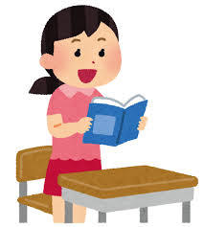 | ①きょうかしょの おんなのこの まねをして、くちを おおきく あけて 「あいうえお」と いってみよう。  ②きょうかしょの「あいうえおのうた」をこえに だして よんでみよう。  ※普段よりも口を大きく動かせるように、声をかけてください。保護者の方の後に続いて読ませると、読みやすいと思います。 | きょうかしょの  ２０、２１ぺーじ
 | ○あいうえおの  ことばを あつめよう  ・てを たたいて  よんでみよう  ・ほかの ことばも  あつめて みよう | ①きょうかしょに なんの えが かいてあるか みてみよう。  ②くちを おおきく あけて、てを たたきながら よんでみよう。  ③ほかにも「あいうえお」から はじまる ことばを さがして、のーとに かこう。  ※書くことばは、いくつでも良いです。 | きょうかしょの  ２２、２３ぺーじ  のーとみほん
さんすう | ○かずと すうじ  ・５までのかず  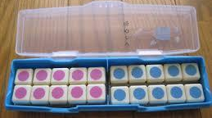 | ①ぷりんと～その１～に ちょうせんしよう。  ※お子さんの様子を見て、問題を読んであげてください。 | ぷりんと～その１～  すうずぶろっく
 | ・１０までのかず  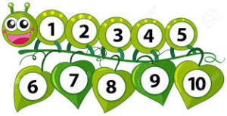 | ①ぷりんと～その２～に ちょうせんしよう。  ※２の問題では、１～10の数字を言ったり、手拍子をしたりして、問題を出してください。 | ぷりんと～その２～  すうずぶろっく
せいかつ | ○きれいにさいてね  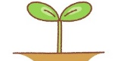 | ①はなを うえきばちに うえよう。  ②きれいにさいてねぷりんとを みて、せわや かんさつを しよう。 | きれいにさいてね  ぷりんと  かんさつにっき
おんがく | ○みんなのうた  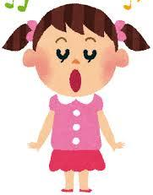 | ①「みんなのうた」を みて みよう。  ②しっている うたを みつけたら  うたって みよう。  ※ＣＤや動画サイトなどで、曲をかけていただくと、より楽しくなります。もちろん、生演奏でもＯＫです☆ | みんなのうた
☆かみっこわくわくチャレンジにも ちょうせん しよう！

